Selbstarbeit für die Klasse ab den Osterferien:

DEUTSCH
MUTTERSPRACHE:

Abgeleitete Verben
- Rahmen (Merkstoff) S.153 gründlich lesen
- Muttersprache S. 153/ Nr. 1, 2, 3

Abgeleitete Adjektive
- Rahmen (Merkstoff) S.154 gründlich lesen
- Muttersprache S.154/ Nr. 1a,b - Nr. 2(mündlich) und S.155/ 3a

Wortfamilien
- Muttersprache S.155/ 1
Lege eine Tabelle an und übernimm die Wörter des Wörterbaums! Ordne die Wörter der Aufgabe 1b entsprechend zu!

sprechen
_________________________________________________________________
-sprech- -sprich- -sprach-
_________________________________________________________________
Sprechzeit Sprichwort Sprachbuch
… … …

- Rahmen (Merkstoff) S.156 gründlich lesen
- Muttersprache S.156/ Nr. 2, 3

LITERATUR:
- Wiederhole das bereits zu lernende Gedicht!
(„Gefunden“ oder „Der Frühling ist die schönste Zeit!“ - alle Schüler/innen, die
das Gedicht noch nicht vorgetragen haben)

- Bereite einen ausdrucksvollen Lesevortrag vor!
„Elisabeth von Thüringen“(Sage komplett lesen)- LB. S.131 oder
„Die Rosstrappe“ ( LB. S. 128/129 - ca. 25 Zeilen - Abschnitt nach eigener
Auswahl)

- Wie Bücher entstehen- LB. S.142/ 143 - Aufgaben 1 und 2 (mündlich)

Englisch
Aufgabenstellungen
LB S. 170 Kästchen abschreiben in „Grammar“
Test yourself: Sätze in Teil „Exercises”
LB S. 171 Kästchen abschreiben in „Grammar“
Test yourself: Sätze in Teil „Exercises”
LB S. 82 Text lesen und die Fragen in Nr. 1 auf deutsch beantworten
LB S. 85 Step 3 „Make an invitation”
Einladung schreiben und gestalten (Extrablatt in „My dossier“)
LB S. 86/87 Aufgaben 1 bis 6
LB S. 88/89 Grußkarte schreiben über besonderes Fest, dabei Schrittfolge beachten
(Nr. 1a bis 1f)
WB S. 60/61 „Checkpoint“
WB S. 62/63 „Step by step“
WB S. 64/65 Nr. 1 bis 4a
Nr. 3 und 4b von Eltern oder Geschwistern kontrollieren lassen

Medienkunde

- Erstelle eine Tabelle, in der du dir deinen Tagesablauf (Montag- Freitag) planst. Nutze das gesamte Blatt aus. Kontrolliere, indem du auf Seitenansicht, ganze Seite gehst.

Bsp.
Zeit | Montag | Dienstag | Mittwoch | Donnerstag | Freitag
6.00 Uhr | Aufstehen, Morgentoilette
7.00 Uhr | Frühstück
7.30 Uhr | Schulbus
8.05- 13.30 Uhr | Schule
 | Mittagessen
 | Hausaufgaben
 | mit Freunden raus gehen
 | Abendbrot
 | …

Schreibe mit Wordart die Überschrift Tagesplan über die Tabelle. Gestalte sie mit Hilfe von Schriftarten, - größen, Cliparts…

Kunst
Aufgabe:
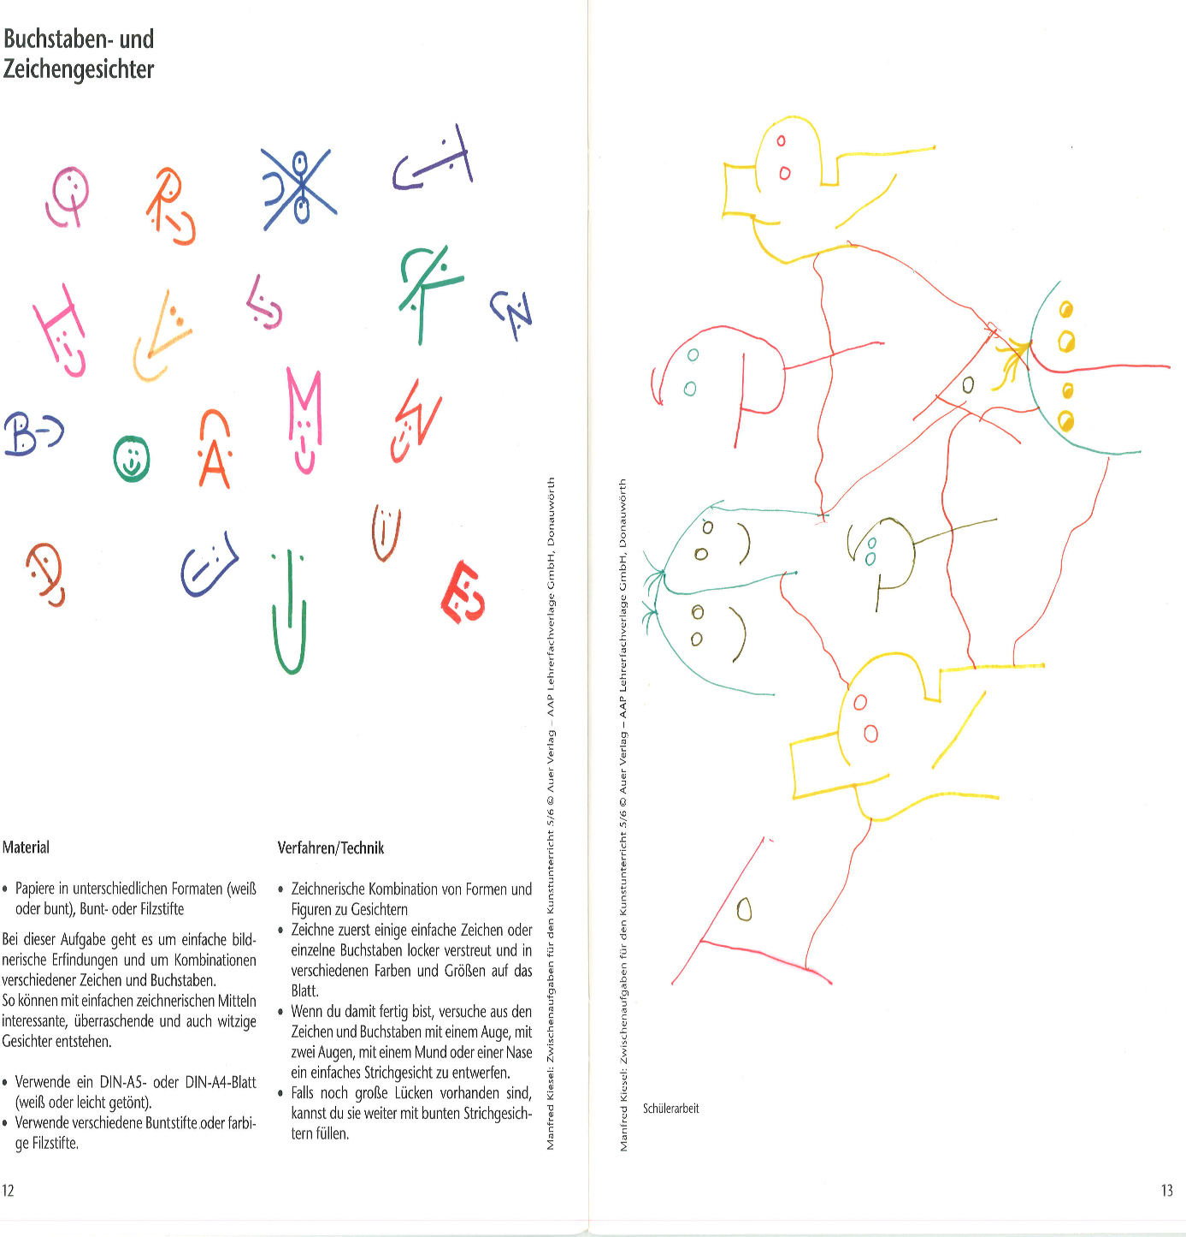

Aufgabe: „Meine Burg und ich“
Stell dir vor, du bist stolzer Eigentümer, Bewohner oder Besitzer einer Burg. Zeichne dich und deine Burg. Lass deiner Phantasie freien Lauf. Die Burg kann auch aussehen wie ein Schloss. Du kannst dich im Vordergrund darstellen oder im Hintergrund, Hauptsache, du und deine Burg sind auf dem Bild.
Material: Zeichenblock A3, Wasserfarben
Falls du zuhause keine Wasserfarben haben solltest, geht auch eine Buntstiftzeichnung.
Aufgabe: „Im Aquarium“
Überlege zunächst, was man alles in einem Aquarium vorfindet, egal, ob in einem großen Meeresaquarium oder in einem Aquarium zuhause. Mach dir eine Liste und schreibe die Dinge auf.
Stell dir vor, du schaust durch das Glas des Aquariums und du zeichnest auf dein Blatt, was du alles hinter dem Glas siehst.
Material: Zeichenplock A3, Wasserfarben

Geschichte
S. 68/69 Geschichtsbuch
Erinnere dich an die drei Quellenarten, die wir zu Beginn des Schuljahres kennengelernt haben und wiederhole sie.
Eine Quellenart schauen wir uns in der 5. Klasse genau an, die Bildquelle. Lies dir die Seiten 68 und 69 aufmerksam durch.
- Schreibe nun folgendes Tafelbild unter der neuen Teilüberschrift in den Hefter (nach deinem letzten Eintrag „Wohnen in der Jungsteinzeit“):
„Ein Bild beschreiben“
Bildliche Quellen sind wichtig, um etwas über die Vergangenheit zu erfahren.
Die Menschen in der Vergangenheit haben nicht aufgeschrieben, was ihre Bilder bedeuten. Trotzdem entnehmen wir den Bildern viele wichtige Informationen. Dazu müssen die Bilder richtig gelesen werden. Eine besondere Form von Bildern sind sogenannte Rekonstruktionszeichnungen. Zeichner entwerfen hier auf der Grundlage geschichtlicher Erkenntnisse Bilder, um die Vergangenheit zu veranschaulichen. Bilder aus der Vorgeschichte sind sehr selten und existieren nur als Höhlenmalereien.

Fragen an Bilder:
- Entstehung des Bildes
- Wie ist das Bild entstanden?
- Welche Informationen über die Entstehungszeit und den Künstler lassen sich finden?
- Beschreibung des Bildes
- Was ist im Einzelnen dargestellt?
- Wo befinden sich die einzelnen Teile (Vorder- oder Hintergrund)
- Lässt sich eine bestimmte Anordnung der einzelnen Teile erkennen?
- Welche Farben werden verwendet?
- Welchen Gesamteindruck vermittelt das Bild?
- Deutung des Bildes
- Was erfährt man aus dem Bild über die Vergangenheit?
- Welche Deutungen des Bildes sind möglich? Begründe, welche der Deutungen am überzeugendsten erscheinen.

- Aufgaben:
Schreibe die Aufgaben zusammen mit der Antwort in deinen Hefter.
- Nenne Gründe für das seltene Vorkommen von Bildquellen aus der Epoche der Vorgeschichte (Altsteinzeit).
- Schau dir die Bilder M1 und M2 auf der S. 69 genau an und beschreibe die Bilder mithilfe der „Fragen an Bilder“, die du eben in deinen Hefter abgeschrieben hast. Beginne am besten mit dem Bild M2.
- Schreibe den Text „Höhlenmalerei“ aus der randspalte S. 69 in deinen Hefter ab.
- Überprüfe mithilfe des Lehrbuchtextes auf der S. 62 bis 64, ob die Rekonstruktionszeichnung M1 auf der S. 69 richtig gezeichnet wurde. Begründe die Richtigkeit.

Ethik

Da ich euch als eifrige Gesprächspartner und vor allem Tierfreunde kenne, empfehle ich euch dieses Mal eine Tierdokumentation. Sie heißt:
„Hunde: Die besten Freunde des Menschen“ und wurde von arte produziert. Ihr findet den Film (51 Minuten) im Netz bei YouTube, sicher auch in der RD Mediathek.
Es gibt viele wunderbare Bilder, interessante neue Informationen, Erstaunliches, auch etwas, wo man kurz schluckt…
Nutzt die Chance und schaut den Film mit euren Eltern, da ergibt sich wunderbarer Gesprächsstoff, auch für uns, wenn wir wieder Unterricht haben werden.
Beantwortet dazu folgende Fragen! Macht euch Notizen im Ethikhefter!
- Über welche erstaunlichen Fähigkeiten der Hunde berichtet der Dokumentarfilm?
- Wie werden seine besonderen Fähigkeiten von uns Menschen genutzt? Wofür werden Hunde eingesetzt? Kennst du noch mehr Beispiele?
- Wie gibt der schottische Schäfer seinen Hunden Kommandos?
VIEL FREUDE UND NEUE ERKENNTNISSE! BLEIBT GESUND UND FRÖHLICH!
VIELE GRÜSSE VON H. SCHERGAUT!

Geografie
- Du hast die Texte zur Antarktis und Arktis gelesen. Fertige nun einen kleinen Vortrag zu einem Tier an, welches seinen Lebensraum in der Arktis oder Antarktis hat. Gestalte dazu ein kleines Plakat (A3)!
- Wir lernen einen weiteren Lebensraum kennen: Die Wüste
- Lies den Text „Leben in der trocken-heißen Zone!
- Beantworte anschließend die Fragen! Arbeite dazu mit dem Text und deinen Atlas!
  - Wo befindet sich die Sahara?
  - Welche Länder haben Anteil an der Sahara?
  - Was ist die Sahara?
  - Was ist eine Oase?
  - Erkläre, wie sich die Tuareg den Bedingungen der Wüste angepasst haben!
  - Erläutere die Bedeutung des Dromedars für die Bewohner der Wüste!
  - Wie nutzen die Wüstenbewohner die Dattelpalme? Dazu kannst du die Dattelpalme auch zeichnen.

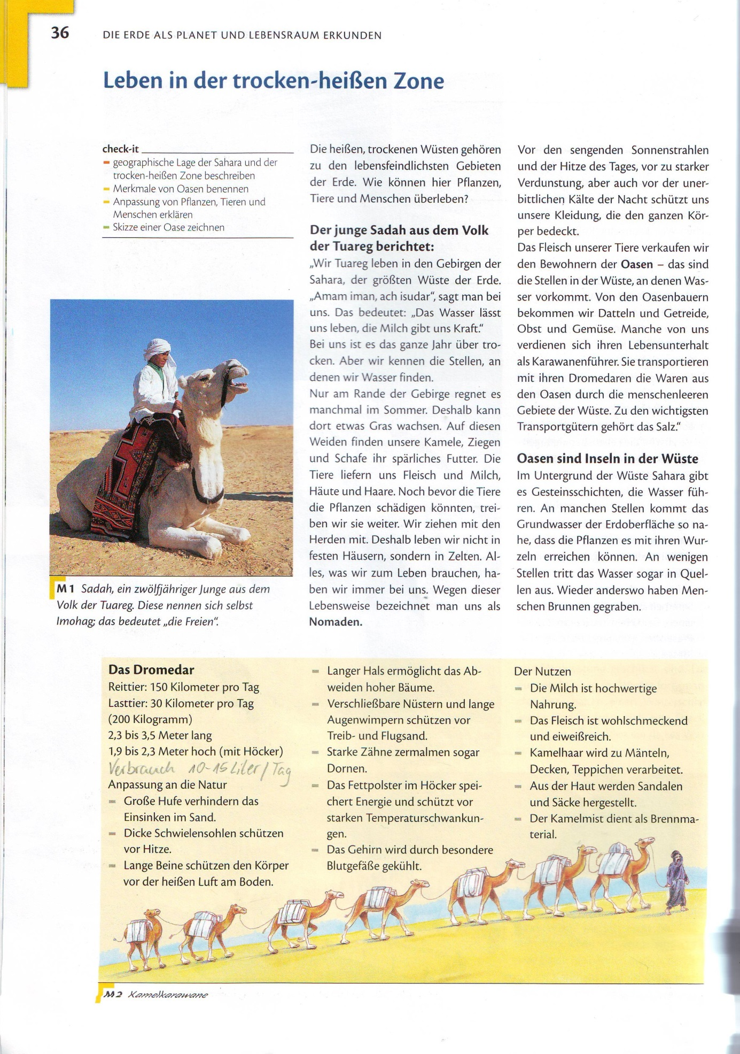

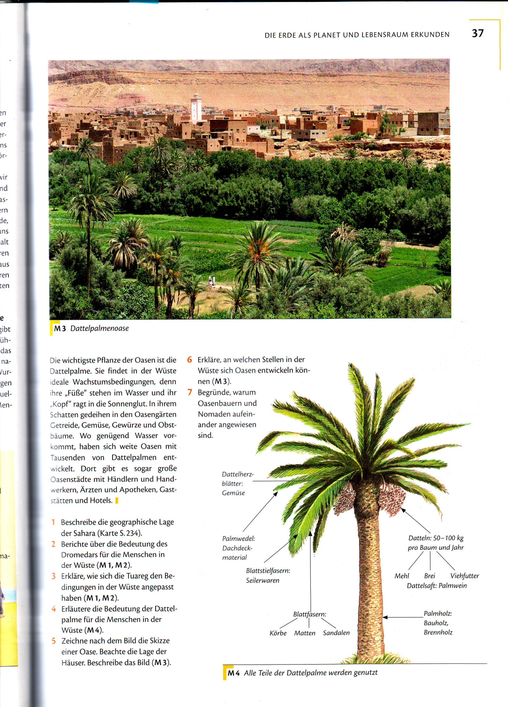

Biologie MNT

Aufgabenstellungen

- Falls du Internet zur Verfügung hast, kannst du Rekorde unter Wirbeltieren ermitteln! Notiere im Hefter z.B. kurze Überschriften, wie: „Die schnellsten Wirbeltiere“ oder „Die kleinsten Wirbeltiere“ oder „Die schwersten Wirbeltiere“.
- Du kannst im Internet bei www.schlaukopf.de Fragen zu Wirbeltieren im Quiz versuchen zu beantworten! Du musst suchen z.B. bei
  - Realschule, Klasse 5, Biologie, Säugetiere oder,
  - Realschule, Klasse 6, Biologie, Wirbeltiere oder,
  - Hauptschule, Klasse 5, Biologie, Säugetiere oder,
  - Hauptschule, Klasse 6, Vögel….
Du weißt ja bereits, in welche Gruppen die Wirbeltiere eingeteilt werden!
- Führe ein Tagesprotokoll, indem du angibst, welche Wirbeltiere du gesehen hast.
- Zurzeit kann man die Frosch-und Krötenwanderung beobachten. Was ist darunter zu verstehen? Gehe auf Gefahren für diese Wirbeltiere ein und gib Hinweise, wie sie geschützt werden können!

Mathematik

Mathe allgemein

http://www.abfrager.de/hauptschule/klasse5/mathematik/zahlenbis1000000.htm
http://schulen.eduhi.at/riedgym/mathematik/klasse1/natuerlzahl/kopfrechnen/6kopf1.htm
http://realmath.de/Neues/Klasse5/addieren/pyramide.html

Rechne im Kopf!
 | a) | 66 | + | 19 |  |  | = |  |  |  |  | b) | 104 |  | – | 97 |  | = |  |  |  |  | c) | 6 |  |  | · | 9 | = |  |  |  |  |  | d) |  | 27 |  |  | : | 3 |  | =
 | a) | 18 | + | 88 |  |  | = |  |  |  |  | b) | 112 |  | – | 87 |  | = |  |  |  |  | c) | 7 |  |  | · | 8 | = |  |  |  |  |  | d) |  | 63 |  |  | : | 9 |  | =
 | a) | 37 | + | 44 |  |  | = |  |  |  |  | b) | 85 |  | – | 26 |  | = |  |  |  |  | c) | 5 |  |  | · | 7 | = |  |  |  |  |  | d) |  | 48 |  |  | : | 8 |  | =
 | a) | 45 | + | 37 |  |  | = |  |  |  |  | b) | 96 |  | – | 28 |  | = |  |  |  |  | c) | 5 |  |  | · | 13 | = |  |  |  |  |  | d) |  | 54 |  |  | : | 6 |  | =
 | a) | ¯¯ | + | 46 |  |  | = | 71 |  |  |  | b) | ¯¯ |  | – | 47 |  | = | 47 |  |  |  | c) | 4 |  |  | · | ¯¯ | = |  |  | 48 |  |  | d) |  | 32 |  |  | : | ¯¯ |  | = |  | 4
 | a) | 24 | + | ¯¯ |  |  | = | 62 |  |  |  | b) | 51 |  | – | ¯¯ |  | = | 24 |  |  |  | c) | ¯¯ |  |  | · | 7 | = |  |  | 42 |  |  | d) |  | ¯¯ |  |  | : | 2 |  | = |  | 16
 | a) | ¯¯ | + | 38 |  |  | = | 71 |  |  |  | b) | ¯¯ |  | – | 45 |  | = | 65 |  |  |  | c) | 7 |  |  | · | ¯¯ | = |  |  | 35 |  |  | d) |  | 60 |  |  | : | ¯¯ |  | = |  | 12
 | a) | 48 | + | ¯¯ |  |  | = | 103 |  |  |  | b) | 98 |  | – | ¯¯ |  | = | 49 |  |  |  | c) | ¯¯ |  |  | · | 4 | = |  |  | 60 |  |  | d) |  | ¯¯ |  |  | : | 8 |  | = |  | 9
Rechne im Kopf!
 | a) | 9 |  |  | · | 700 |  |  | = |  |  |  |  |  | b) |  | 270000 |  |  | : | 30 |  |  |  | = |  |  |  |  |  | c) |  | 60 |  |  | · |  | 50 |  |  |  | =
 | a) | 4200 |  |  | : | 7 |  |  | = |  |  |  |  |  | b) |  | 4000 |  |  | · | 7 |  |  |  | = |  |  |  |  |  | c) |  | 54000 |  |  | : |  | 90 |  |  |  | =
 | a) | 9 |  |  | · | 800 |  |  | = |  |  |  |  |  | b) |  | 400000 |  |  | : | 8000 |  |  |  | = |  |  |  |  |  | c) |  | 12000 |  |  | · |  | 4 |  |  |  | =
 | a) | 3500 |  |  | : | 50 |  |  | = |  |  |  |  |  | b) |  | 90 |  |  | · | 500 |  |  |  | = |  |  |  |  |  | c) |  | 4900 |  |  | : |  | 7 |  |  |  | =
Schreibe die Zahlen mit Ziffern!
 | ) | Sechshunderteinundvierzigtausendzweihundertsechs:
 | ) | Einundfünfzigmillionenneunhundertsechzigtausend:
 | ) | Siebentausendsiebenhundertneununddreißig:
 | ) | Sechshundertzehnmillioneneinhundertachtzigtausend:
 | ) | Neunundfünfzigtausendfünfhunderteinundachtzig:
 | ) | Achthundertsiebenundneunzigtausendsechshundertvier:
 | ) | Zwölfmillionenfünfhundertviertausenddreihundertacht:
 | ) | Achtmillionenzweihundertzwanzigtausend:
 | ) | Siebenundneunzigtausendachthunderteinundfünfzig:
 | ) | Fünfhunderteinundneunzigtausendsiebenhundertachtzehn:

Rechne im Kopf!
 | a) | 77 | + | 36 |  |  | = |  |  |  |  |  |  | b) | 108 |  |  | – |  | 19 |  | = |  |  |  |  |  |  | c) |  | 5 |  |  |  | · | 7 |  |  | = |  |  |  |  |  |  |  | d) |  |  | 60 |  |  | : |  | 4 |  |  | =
 | a) | 78 | + | 19 |  |  | = |  |  |  |  |  |  | b) | 112 |  |  | – |  | 46 |  | = |  |  |  |  |  |  | c) |  | 8 |  |  |  | · | 9 |  |  | = |  |  |  |  |  |  |  | d) |  |  | 49 |  |  | : |  | 7 |  |  | =
 | a) | ¯¯ | + | 78 |  |  | = |  | 123 |  |  |  |  | b) | ¯¯ |  |  | – |  | 37 |  | = | 52 |  |  |  |  |  | c) |  | 6 |  |  |  | · | ¯¯ |  |  | = |  |  | 84 |  |  |  |  | d) |  |  | 66 |  |  | : |  | ¯¯ |  |  | = |  | 11
 | a) | 66 | + | ¯¯ |  |  | = |  | 95 |  |  |  |  | b) | 105 |  |  | – |  | ¯¯ |  | = | 56 |  |  |  |  |  | c) |  | ¯¯ |  |  |  | · | 9 |  |  | = |  |  | 81 |  |  |  |  | d) |  |  | ¯¯ |  |  | : |  | 2 |  |  | = |  | 28
Rechne im Kopf!
 | a) | 700 |  |  | · | 90 |  |  |  |  | = |  |  |  |  |  |  | b) |  |  | 3500 |  |  | : |  | 500 |  |  |  |  |  | = |  |  |  |  |  |  |  |  | c) |  |  | 6000 |  |  |  |  | · |  | 70 |  |  |  |  |  | =
 | a) | 81000 |  |  | : | 9 |  |  |  |  | = |  |  |  |  |  |  | b) |  |  | 2200 |  |  | · |  | 30 |  |  |  |  |  | = |  |  |  |  |  |  |  |  | c) |  |  | 72000 |  |  |  |  | : |  | 90 |  |  |  |  |  | =
 | a) | 400 |  |  | · | 130 |  |  |  |  | = |  |  |  |  |  |  | b) |  |  | 56000 |  |  | : |  | 700 |  |  |  |  |  | = |  |  |  |  |  |  |  |  | c) |  |  | 120 |  |  |  |  | · |  | 50 |  |  |  |  |  | =
 | a) | 27000 |  |  | : | 300 |  |  |  |  | = |  |  |  |  |  |  | b) |  |  | 140 |  |  | · |  | 500 |  |  |  |  |  | = |  |  |  |  |  |  |  |  | c) |  |  | 45000 |  |  |  |  | : |  | 500 |  |  |  |  |  | =
Schreibe die Zahlen mit Ziffern!
 | ) | Fünfhunderteinundneunzigtausendsiebenhundertachtzehn:
 | ) | Dreiundsiebzigmillionenneunhundertsiebzigtausend:
 | ) | Sechsundzwanzigtausenddreihundertsechsundzwanzig:
 | ) | Achthundertsiebenundachtzigtausenddreihundertacht:
 | ) | Sechsmillionensiebenhundertachttausendneunhundertzwei:
Berechne schriftlich im Heft!
 | ) | 84433 |  |  |  |  |  | + |  | 14267 |  |  |  |  |  | + |  |  | 24576 |  |  |  |  |  | + |  |  | 11278 |  |  |  |  |  |  |  |  | =
 | ) | 56487 |  |  |  |  |  | – |  | 1483 |  |  |  |  |  | – |  |  | 45122 |  |  |  |  |  | =
 | a) | 7684 |  |  |  |  |  | · |  | 451 |  |  |  |  |  | = |  |  |  |  |  |  |  |  |  |  |  |  |  | b) |  |  | 43784 |  |  |  |  |  |  |  |  |  | : |  | 8 |  |  |  |  |  |  |  |  | =
 | a) | 12454 |  |  |  |  |  | · |  | 807 |  |  |  |  |  | = |  |  |  |  |  |  |  |  |  |  |  |  |  | b) |  |  | 223029 |  |  |  |  |  |  |  |  |  | : |  | 9 |  |  |  |  |  |  |  |  | =
 | ) | 148777 |  |  |  |  |  | + |  | 12871 |  |  |  |  |  | + |  |  | 36544 |  |  |  |  |  | + |  |  | 879 |  |  |  |  |  |  |  |  | =
 | ) | 24573 |  |  |  |  |  | – |  | 1248 |  |  |  |  |  | – |  |  | 12974 |  |  |  |  |  | =
 | a) | 245 |  |  |  |  |  | · |  | 8642 |  |  |  |  |  | = |  |  |  |  |  |  |  |  |  |  |  |  |  | b) |  |  | 76055 |  |  |  |  |  |  |  |  |  | : |  | 7 |  |  |  |  |  |  |  |  | =
 | a) | 12487 |  |  |  |  |  | · |  | 338 |  |  |  |  |  | = |  |  |  |  |  |  |  |  |  |  |  |  |  | b) |  |  | 605838 |  |  |  |  |  |  |  |  |  | : |  | 6 |  |  |  |  |  |  |  |  | =

FRANZÖSISCH

Bonjour, mes élèves

Liebe Schülerinnen und Schüler,
ich hoffe, euch geht es gut und ihr könnt mit der dazugewonnenen Zeit etwas anfangen.
Ich gehe davon aus, dass ihr mit den letzten Aufgaben fertig seid. Auf eure Plakate freue ich mich jetzt schon, denn die werden wir uns in der Schule dann gemeinsam anschauen und auswerten.

Hier schicke ich euch wieder ein paar Aufgaben für das Fach Französisch. Eignet euch schon einmal die neuen Vokabeln an. Wegen der französischen Aussprache macht euch keine Gedanken, das bekommen wir dann in der Schule gemeinsam hin.

Thema: Obst und Gemüse

1. AB Puzzle Obst
AB Puzzle Gemüse
a) Zerschneide das AB in jeweils zwei Teile: ein Bild- und das jeweilige
Worttkärtchen!
b) Setze die Teile anschließend wieder paarweise zusammen! Das kannst du ruhig
mehrmals bzw. an verschiedenen Tagen zum Üben wiederholen.
c) Lege ein neues Vokabelblatt an zum oben genannten Thema und schreibe die
neuen Wörter in die Liste ein!
d) Gestalte die Bildkärtchen farbig!

2. AB Buchstabensalat
a) Suche und markiere die neuen Wörter im Buchstabengitter! Verwende dafür zwei
verschiedene Farben (Obst/Gemüse).
b) Ordne die gefundenen Wörter in die Liste unten ein!

3. AB Körbe
a) Verbinde die Sprechblasen mit den entsprechenden Körben! Die Zahlen und
Farben kennst du ja bereits.
b) Male die Körbe in der entsprechend vorgegebenen Farbe an!

4. AB Domino
Hier kannst du dir ein Dominospiel selbst herstellen. Das ist gut gegen die Langeweile. Man kann es alleine spielen oder auch mit der Familie. Denk dran, die Aussprache ist momentan egal. Und vergiss nicht, je schöner du das Spiel gestaltest, um so mehr macht es dann beim Ausprobieren Spaß.
(Vor dem Zerschneiden kannst du das Blatt auf ein weiteres Blatt aufkleben, dann lassen sich die Kärtchen besser anfassen).

Bonne chance!
Und bleibt gesund.

Frau Kämpf

